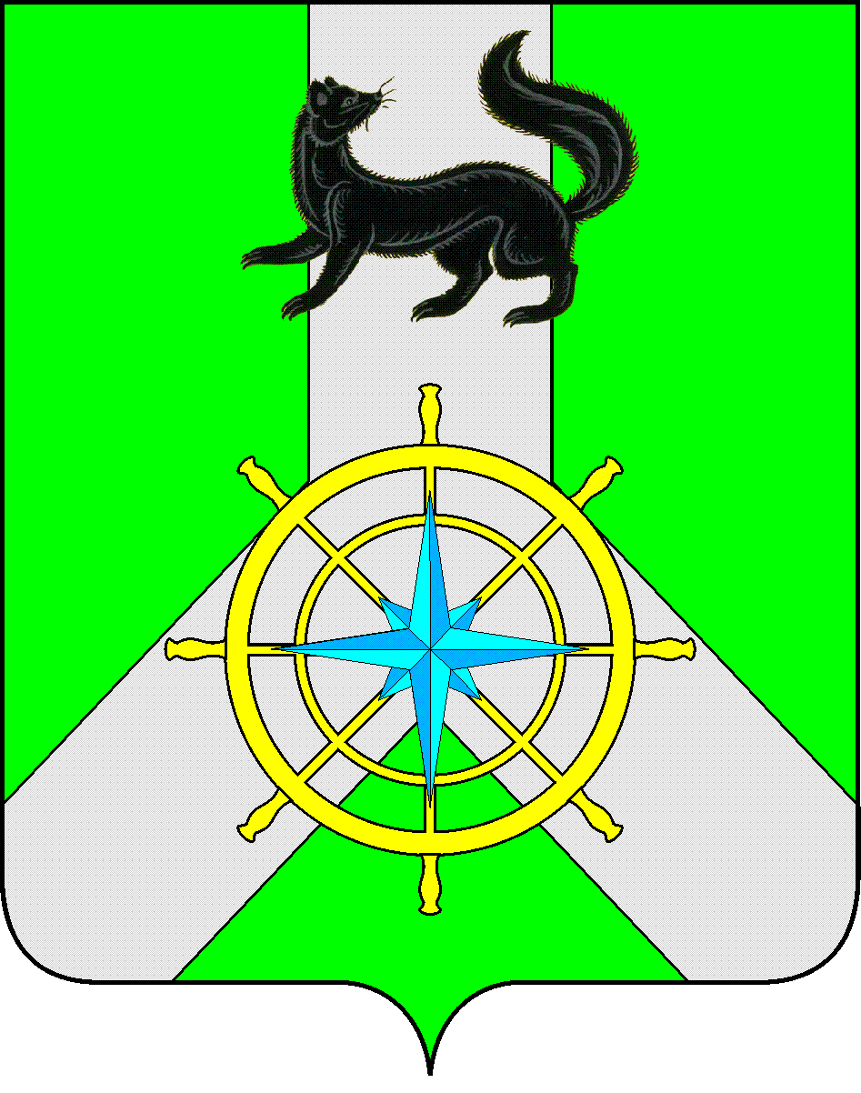
Р О С С И Й С К А Я Ф Е Д Е Р А Ц И Я

И Р К У Т С К А Я О Б Л А С Т Ь

К И Р Е Н С К И Й М У Н И Ц И П А Л Ь Н Ы Й Р А Й О Н

А Д М И Н И С Т Р А Ц И Я

П О С Т А Н О В Л Е Н И Е

от 08 июня 2023 г. | г. Киренск | № 338
Об утверждении Положения о стипендии мэра обучающимся психолого-педагогических классов образовательных организаций Киренского района

Во исполнение Указа Президента Российской Федерации от 27 июня 2022 года №401 «О проведении в Российской Федерации Года педагога и наставника», в рамках реализации плана мероприятий Года педагога и наставника в Киренском районе в 2023 году, в целях стимулирования и поощрения труда и определения порядка присуждения стипендии мэра обучающимся психолого-педагогических классов образовательных организаций Киренского района в период проведения летней оздоровительной кампании,

ПОСТАНОВЛЯЕТ:

- Утвердить Положение о стипендии мэра обучающимся психолого-педагогических классов образовательных организаций Киренского района (Приложение № 1).
- Настоящее Постановление вступает в силу со дня его официального подписания и подлежит размещению на официальном сайте Администрации Киренского муниципального района (https://kirenskraion.mo38.ru/).
- Контроль за исполнением настоящего постановления возложить на начальника Управления образования администрации Киренского муниципального района.

Мэр района К.В. Свистелин

Приложение № 1
к Постановлению администрации
Киренского муниципального района
от 08.06.2023 г. № 338

Положение о стипендии мэра обучающимся психолого-педагогических классов образовательных организаций Киренского района

- Настоящее Положение разработано с целью стимулирования и поощрения труда и определяет порядок присуждения стипендии мэра Киренского района обучающимся психолого-педагогических классов образовательных организаций Киренского района в период проведения летней оздоровительной кампании.
- Стипендией является единовременная денежная выплата, назначаемая обучающимся психолого-педагогических классов образовательных организаций Киренского района.
- Для назначения стипендии администрация образовательной организации предоставляет в Управление образования администрации Киренского муниципального района следующие документы:
- копию приказа о зачислении обучающегося в психолого-педагогический класс;
- копию свидетельства о рождении ребенка;
- заявление от родителей (законных представителей) ребенка на перечисление единовременной денежной выплаты (стипендии) (Приложение № 1).
4. Управление образования администрации Киренского муниципального района на основании представленных документов готовит проект Постановления администрации Киренского муниципального района о присуждении стипендии мэра обучающимся психолого-педагогических классов.
5. Размер стипендии составляет 10 000 (десять тысяч) рублей в рамках выделяемых средств бюджета муниципальноо образования Киренский района на организацию летней оздоровительной кампании на текущий финансовый год. В последующем размер стипендии может быть изменен в пределах денежных средств, предусматриваемых в бюджете муниципального образования Киренский район на следующий финансовый год и утвержденных в соответствующем порядке.
6. Вручение стипендии производится после завершения летней оздоровительной кампании при образовательной организации по заявлению.

Приложение № 1
к Положению о стипендии мэра обучающимся психолого-педагогических классов образовательных организаций Киренского района

ОБРАЗЕЦ ЗАЯВЛЕНИЯ

Начальнику Управления образования администрации
Киренского муниципального района
Звягинцевой О.П.
от ________________________

Заявление

Я, ___________________________________________________, законный представитель
(ФИО родителя)
_______________________________________________________________________,
(ФИО ребенка)
(свидетельство о рождении ребенка: серия _______ № ________дата выдачи ________, являющегося обучающимся психолого-педагогического класса, прошу перечислить единовременную денежную выплату (стипендию) в размере 10 000 (десять тысяч) рублей на счет № _____________________________.

Дата Подпись (расшифровка)

Иксанова Надежда Николаевна, консультант Управления образования администрации Киренского муниципального района
83956844146
main@38kir.ru

Согласовано:
Первый заместитель мэра-председатель комитета по социальной политике
Администрации Киренского муниципального района ________________ А.В. Воробьев

Начальник Финансового управления администрации
Киренского муниципального района _____________ Е.А. Шалда

Начальник Управления образования администрации
Киренского муниципального района _______________О.П. Звягинцева

Начальник правового отдела администрации
Киренского муниципального района ______________ И.С.Чернина

